GUIA 6

NOMBRE: ___________________________________________________________________________________
FECHA: 19-08-2022

OSERVA Y LEE LA SECUENCIA.

1.- ACTIVIDAD: Lee el texto y luego realiza una secuencia de hechos, escribiendo las oraciones que aparecen más abajo, según fueron ocurriendo en la historia.
(Habilidad: Identificar-comprender- escribir)

Mi abuelita y yo estamos plantando unas semillas de flores en la jardinera del balcón. Cuando crezcan las flores, el balcón se va a ver muy colorido. Yo estoy encargado de regar las semillas todos los días. ¡Qué alegría! | 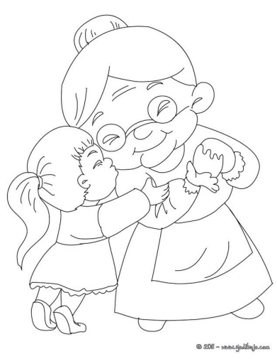

¡Me siento feliz!
El balcón se va a ver de muchos colores
Mi trabajo es regar las semillas para que crezcan
Mi abuelita y yo plantamos semillas juntas

Escribe acá las oraciones ordenadamente.

